CBAC C1 Mehefin 2008
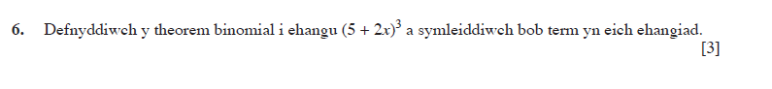
CBAC C1 Ionawr 2009
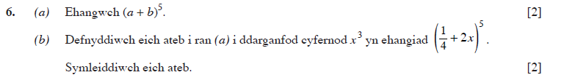
CBAC C1 Mehefin 2009
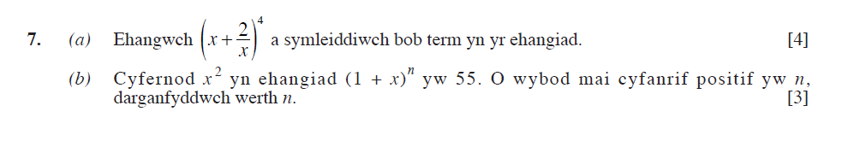
CBAC C1 Ionawr 2010

CBAC C1 Mehefin 2010

